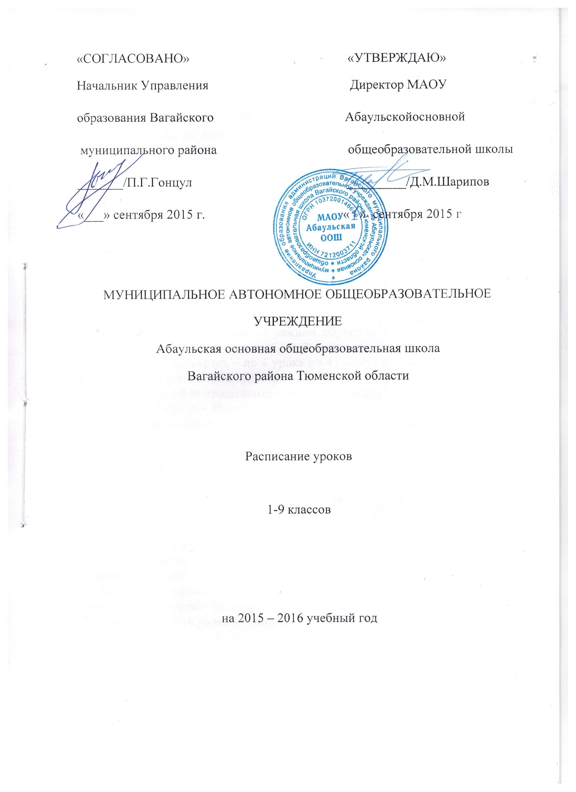
РЕЖИМ РАБОТЫ
МАОУ Абаульская основная общеобразовательная школа
Вагайского района Тюменской области

Начальная школа:
Пятидневная рабочая неделя
Занятия в первую смену
Начало занятий в 08.30
Окончание занятий в 13.15
Динамический час не менее 40 минут:
- после третьего урока – 30 минут;
- после четвертого урока – 10 минут.
Продолжительность урока 45 минут.
Внеурочная деятельность по ФГОС:
-во 2,3,4 классах четыре раза в неделю после пятого урока;
-в 1 классе четыре раза в неделю после четвертого урока.
Обучение в 1 классе осуществляется с соблюдением следующих дополнительных требований:
- использование «ступенчатого» режима обучения в 1 четверти – по три урока в день по 35 минут каждый, во 2 четверти – по 4 урока по 35 минут каждый, в 3 и 4 четвертях – по 4 урока по 45 минут и один день в неделю 5 уроков, за счет физической культуры;
- динамическая пауза продолжительностью 40 минут (после 1 и 2 урока – 10 минут, после 3 урока – 30 минут);
- обучение проводится без балльного оценивания знаний обучающихся и домашних заданий;
- дополнительные недельные каникулы в середине третьей четверти.

Основная школа:
Пятидневная рабочая неделя
Занятия в первую смену
Начало занятий в 08.30
Окончание занятий в 15.05
Динамический час:
- после третьего урока - 30 минут;
- после шестого урока- 20 минут.
Продолжительность урока 45 минут.

Поурочный график занятий:
Начальная школа:
1 урок: 08.30 – 09.15
2 урок: 09.25 – 10.10
3 урок: 10.20 – 11.05
4 урок: 11.35 – 12.20
5 урок: 12.30 – 13.15

Основная школа:
1 урок: 08.30 – 09.15
2 урок: 09.25 – 10.10
3 урок: 10.20 – 11.05
4 урок: 11.35 – 12.20
5 урок: 12.30 – 13.15
6 урок: 13.25 – 14.10
7 урок: 14.20 – 15.05

Расписание звонков 1 класса на первую четверть
1 урок 08.30 – 09.05
2 урок 09.15 – 09.50
3 урок 10.20 – 10.55

Начало кружков и секций для учащихся основной школы в 16.00
Школа закрывается в 17.00
Выходные дни: суббота, воскресенье

